M 15 | Nebelfänger als Lösungsansatz für die Wasserknappheit in Chile
Lösungsansatz

Tim Schauenberg (2022). Wasserknappheit? Vier originelle Lösungen. DW 17.6.2022. https://www.dw.com/de/wasserknappheit-vier-originelle-l%C3%B6sungen/a-61999061

Aufgabe:
- Stellen Sie den Lösungsansatz in einem Strukturbild so dar, sodass Sie diesen den anderen Gruppen erklären können.
- Ordnen Sie den Lösungsansatz einer bekannten Nachhaltigkeitsstrategie zu (s.u.).
- Diskutieren Sie mit Blick auf die Ergebnisse der letzten Stunde und die unten stehenden Zusatzinformationen, welche Probleme (auch ethische oder sozialpolitische) damit gelöst werden und inwiefern der Lösungsansatz für Chile sinnvoll sein könnte bzw. ist. Beziehen Sie in Ihre Überlegungen auch die SGDs mit ein.
- Ausweitung: Formulieren Sie Fragen, die Sie an den Lösungsansatz haben.

Nachhaltigkeitsstrategien Sustainable Development Goals (SDGs)
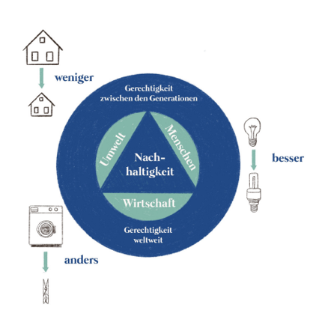
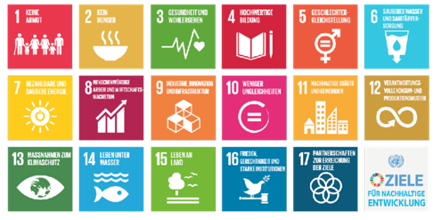

Ergänzende Informationen

Auswirkungen der Topografie auf den Zunahme des Wasserverbrauchs innerhalb
Niederschlag in Chile verschiedener Sektoren in Chile
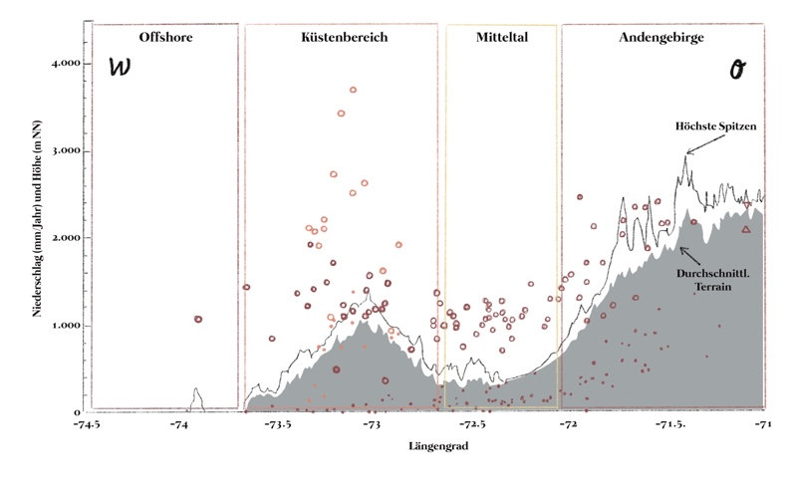
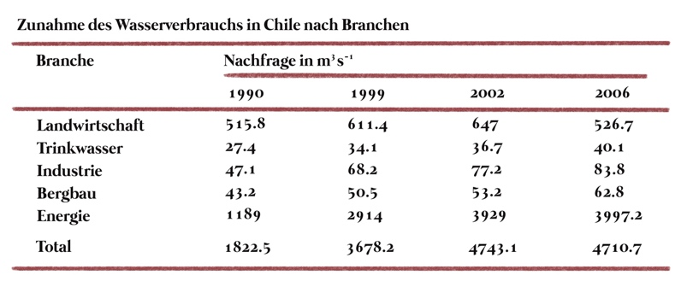

Abb. erstellt auf Grundlage von Valdés-Pineda, R., Pizzaro, R., García-Chevesich, P. et al. (2014). Water governance in Chile: Availability, Management and Climate change. Journal of Hydrology 519 (2014) 2538–2567.

